# OPIS PRZEDMIOTU ZAMÓWIENIA

## CZĘŚĆ 1

### Przedmiot zamówienia

Wykonanie i dostawa ekologicznych kalendarzy książkowych na 2025 rok, notatników w linię i kratkę z papieru jabłkowego.

### Ekologiczny kalendarz książkowy, jabłkowy

* Nakład: 900 sztuk
* Format: 190 x 250 mm
* Środek: papier: 80 g/m2, ekologiczny z biokomponentu jabłkowego min. 30% pochodzącego z odpadów postkonsumenckich, certyfikowany FSC
* Okładka: flex, ekologiczna z dodatkiem biokomponentu pochodzenia organicznego (jabłkowego) min. 40%. o strukturze skóry Saffiano, odporna na zarysowania. Oprawa elastyczna, przyjemna w dotyku, bez bigu, wzdłuż grzbietu, narożniki zaokrąglone o promieniu min. 5°, kaszerowana na tekturze (bez podkładu z gąbki)
* Kolor okładki: łososiowy (250 szt.), ciemno zielony (325 szt.), beżowy (325 szt.)
* Gumka 8mm + gumka na długopis – kolor dopasowany do okładki: jasny beżowy: 250 sztuk, jasny różowy: 325 sztuk, zielony: 325 sztuk
* Zakładka: w kolorze beżowym
* Rogi oprawy i bloku: zaokrąglone o promieniu min. 5
* Liczba stron: około 160, kalendarz tygodniowy – tydzień na rozkładówce do połowy, a druga połowa, część notesowa w linie (1 tydzień = 2 strony), część notesowa na końcu kalendarza
* Kalendarium na 2025 rok: PL-GB-D-UKR + imieniny i święta, druk offsetowy wysokiej jakości, jednokolorowy, zielony (pantone 7490)
* Nadruk: tłoczone logo na okładce z dwóch stron (wg projektu Zamawiającego):
* logotyp z przodu
* Budżet Obywatelski Mazowsza (750 sztuk, w tym 250 okładka łososiowa, 250 okładka beżowa, 250 okładka ciemno zielona)
* Mazowieckie Barwy Wolontariatu i Dialog Obywatelski Mazowsza (50 sztuk, w tym 25 sztuk okładka beżowa, 25 okładka ciemno zielona)
* Tak! dla dostępności (50 sztuk: 25 sztuk okładka beżowa, 25 sztuk okładka ciemno zielona)
* Mazowsze serce Polski (50 sztuk: 25 sztuk okładka beżowa, 25 sztuk okładka ciemno zielona)
* logotyp z tyłu
* Mazowsze serce Polski (850 sztuk)
* Ważne: wzory kolorów okładek i gumek muszą zostać zaakceptowane przez Zamawiającego przed rozpoczęciem produkcji

Rysunek 1. Zdjęcie poglądowe kalendarza

Rysunek 2. Zdjęcie poglądowe kalendarza

#### Zamówienie obejmować będzie:

* Wykonanie 900 sztuk kalendarzy wg parametrów wskazanych powyżej, z tłoczonymi logotypami (grafika dostarczona na późniejszym etapie, przykładowe grafiki na końcu dokumentu), grafikę kalendarium dostarcza wykonawca.
* Dostawa – dowóz wykonanych kalendarzy, wraz z wniesieniem do pomieszczenia wskazanego przez Zamawiającego w Urzędzie Marszałkowskim Województwa Mazowieckiego w Warszawie – Departament Organizacji, I piętro (jest winda), ul. Okrzei 35 Warszawa.

### Ekologiczny notatnik jabłkowy w kratkę

* Nakład: 900 sztuk
* Format: 130 mm x 210 mm
* Objętość: 192 strony + okładka
* Oprawa: flex, ekologiczna z dodatkiem biokomponentu pochodzenia organicznego (jabłkowego) min.40%. o strukturze skóry Saffiano, odporna na zarysowania. Oprawa elastyczna, przyjemna w dotyku, bez bigu wzdłuż grzbietu, narożniki zaokrąglone o promieniu min. 5°, kaszerowana na tekturze (bez podkładu z gąbki)
* Kolor okładki: łososiowy (300 szt.), ciemno zielony (300 szt.), beżowy (300 szt.)
* Gumka: 8mm + gumka na długopis - kolor dopasowany do okładki: jasny beżowy: 300 sztuk, jasny różowy: 300 sztuk, zielony: 300 sztuk
* Środek: papier: 80 g/m2, ekologiczny z biokomponentu jabłkowego min. 30% pochodzącego z odpadów postkonsumenckich, certyfikowany FSC; druk offsetowy (kratka), 1 kolor - zielony (P. 7490)
* Nadruk: tłoczone logo na okładce z dwóch stron (wg projektu Zamawiającego) – grafika dostarczona na późniejszym etapie, przykładowe grafiki na końcu dokumentu
* logotyp z przodu
* Budżet Obywatelski Mazowsza (600 sztuk, w tym 200 sztuk okładka łososiowa, 200 sztuk okładka beżowa, 200 sztuk okładka zielona)
* Mazowieckie Barwy Wolontariatu i Dialog Obywatelski Mazowsza (300 sztuk, w tym 100 sztuk okładka łososiowa, 100 sztuk okładka beżowa, 100 sztuk okładka zielona)
* logotyp z tyłu
* Mazowsze serce Polski (900 sztuk)
* Dostawa wraz z wniesieniem do pomieszczenia wskazanego przez Zamawiającego w Urzędzie Marszałkowskim Województwa Mazowieckiego w Warszawie - Departament Organizacji, I piętro (jest winda), ul. Okrzei 35, Warszawa.

Rysunek 3. Zdjęcie poglądowe notatników

### Ekologiczny notatnik jabłkowy w linię

* Nakład: 1500 sztuk
* Format: 130 mm x 210 mm
* Objętość: 64 strony + okładka
* Oprawa: flex, ekologiczna z dodatkiem biokomponentu pochodzenia organicznego (jabłkowego) min.40%. o strukturze skóry Saffiano, odporna na zarysowania; elastyczna, przyjemna w dotyku, bez bigu wzdłuż grzbietu, narożniki zaokrąglone o promieniu min. 5, kaszerowana na tekturze; szycie na grzbiecie nicią dopasowaną do koloru oprawy, po długim boku.
* Kolor oprawy: łososiowy - 275 sztuk, beżowy – 425 sztuk, ciemno zielony – 375 sztuk, jasnozielony – 375 sztuk
* Środek: papier: 80 g/m2, ekologiczny z biokomponentu jabłkowego min. 30% pochodzącego z odpadów postkonsumenckich, certyfikowany FSC; druk offsetowy (linie), 1 kolor – zielony (P. 7490)
* Nadruk – tłoczone logo na okładce z dwóch stron (wg projektu Zamawiającego) – grafika dostarczona na późniejszym etapie, przykładowe grafiki na końcu dokumentu
* logotyp z przodu
* Budżet Obywatelski Mazowsza (600 sztuk, w tym 200 sztuk okładka łososiowa, 150 sztuk okładka beżowa, 100 sztuk okładka jasnozielona, 150 sztuk okładka ciemnozielona)
* Mazowieckie Barwy Wolontariatu i Dialog Obywatelski Mazowsza (300 sztuk, w tym 75 sztuk okładka łososiowa, 75 sztuk okładka beżowa, 75 sztuk okładka ciemnozielona, 75 sztuk okładka ciemnozielona).
* TAK! dla Dostępności (600 sztuk, w tym 200 sztuk okładka beżowa, 200 sztuk okładka ciemnozielona, 200 sztuk okładka jasnozielona)
* logotyp z tyłu
* Mazowsze serce Polski (900 sztuk)
* Dostawa wraz z wniesieniem do pomieszczenia wskazanego przez Zamawiającego w Urzędzie Marszałkowskim Województwa Mazowieckiego w Warszawie - Departament Organizacji, I piętro (jest winda), ul. Okrzei 35, Warszawa.

Rysunek 4. Zdjęcie poglądowe notatnika

## CZĘŚĆ 2

### Przedmiot zamówienia:

Wykonanie i dostawa ekologicznych kalendarzy trójdzielnych na 2025 rok.

### Wymagania dotyczące zamówienia:

* nakład: 800 sztuk
* rozmiar: 315x860 mm
* Główka kaszerowana
* Zadruk 4/0 (na główce i pleckach)
* Papier: Crush cocoa 250 g/m2 (główka) + 300 g/m2 (plecki) lub inny o zbliżonym kolorze, gramaturze, składzie (15% roślinnych odpadów z produkcji spożywczych - np. kukurydzy, migdałów cytrusów, orzechów, kawy, itp., 40% makulatury post-konsumenckiej, 45% pulpy z FSC) i eko cechach (kompostowalny, biodegradowalny, nadający się do recyclingu, produkcja 100% green energy – z turbin wodnych)
* Kalendaria na 2025 rok: papier eko standard, natural offset 80g , 3 bloki po 12 kart o wymiarach 295x136 mm, kolor czarno-czerwony
* Uszlachetnianie: Hot stamping na główce x 6 punktów, na pleckach x 6-8 punktów
* Okienko papierowe brązowe na pasku lub czerwone elektrostatyczne
* Grafika na główce i pleckach – dostarczona w późniejszym terminie (styl jak na zdjęciu poglądowym)
* Kalendarze pakowane osobno w opakowanie tekturowe; materiał: karton 260g, bez zadruku.

Rysunek 5. Zdjęcie poglądowe kalendarzy z przykładową grafiką promującą BOM

### Zamówienie obejmować będzie:

* Wykonanie 800 sztuk kalendarzy trójdzielnych wg parametrów wskazanych powyżej, **z nadrukiem reklamowym na główce i pleckach** (grafika dostarczona w późniejszym etapie), grafikę na kalendaria dostarcza wykonawca, zamawiający może wprowadzić niewielkie zmiany do pliku graficznego (np. dodać imieniny, których nie ma lub poprosić   
  o uwzględnienie szczególnych dni, np. Światowy Dzień Wiedzy o Dostępności).
* Dostawa – dowóz wykonanych kalendarzy trójdzielnych, wraz z wniesieniem do pomieszczenia wskazanego przez Zamawiającego w Urzędzie Marszałkowskim Województwa Mazowieckiego w Warszawie – Departament Organizacji, I piętro (jest winda), ul. Okrzei 35 Warszawa.

## CZĘŚĆ 3

### Przedmiot zamówienia:

Wykonanie i dostawa ekologicznych kalendarzy biurkowych typu biuwar na 2025 rok.

### Wymagania dotyczące zamówienia

* Nakład: 200 sztuk
* Format: ok. 483 x 329 mm
* Klejona dolna krawędź
* Liczba stron: 52 karty + plecki bez zadruku
* Papier: Natural offset 80g + karton z szarym spodem
* Zadruk 4/0, obszar do notowania + kalendarz na 2025 z układem miesięcznym, projekt środka dostarcza Zamawiający, kalendarium wykonawca
* Pakowane w paczki po 50 sztuk
* Nadruk: logo BOM, logo Mazowsze serce Polski

### Zamówienie obejmować będzie:

* Wykonanie 200 sztuk kalendarzy biurkowych wg parametrów wskazanych powyżej, **z nadrukiem reklamowym** (grafika dostarczona w późniejszym etapie, przykładowa grafika na zdjęciu poglądowym, kalendarium dostarcza wykonawca).
* Dostawa – dowóz wykonanych kalendarzy biurkowych, wraz z wniesieniem do pomieszczenia wskazanego przez Zamawiającego w Urzędzie Marszałkowskim Województwa Mazowieckiego w Warszawie – Departament Organizacji, I piętro (jest winda), ul. Okrzei 35 Warszawa.

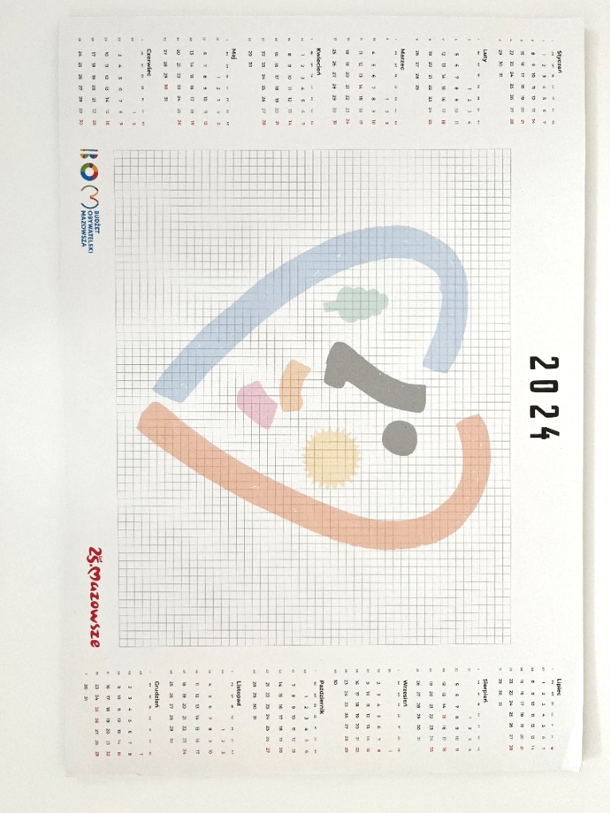

Rysunek 6. Zdjęcie poglądowe kalendarza biurkowego

## CZĘŚĆ 4

### Przedmiot zamówienia:

Wykonanie i dostawa ekologicznych kalendarzy biurkowych z piórnikiem na 2025 rok.

### Wymagania dotyczące zamówienia

**Kalendarz składa się z:**

* kalendarium z oprawą spiralną + okładka + plecki przyklejone do pudełka
* piórnika (pudełko otwierane z przykrywką), do przykrywki przymocowany kalendarz

**Pudełko z przykrywką /piórnik/**

* nakład 150 sztuk
* format pudełka: 300x180x35mm/20 mm
* tektura lita o grubości min. 2 mm
* oklejka i wklejka z papieru ekologicznego Crush Cocoa gramatura 120 g/m2 lub z papieru o zbliżonym kolorze, gramaturze, składzie (15% roślinnych odpadów z produkcji spożywczych – np. kukurydzy, cytrusów, migdałów, orzechów, kawy, itp., 40% makulatury post-konsumenckiej, 45% pulpy z FSC) i eko cechach (kompostowalny, biodegradowalny, nadający się do recyclingu, produkcja 100% green energy – z turbin wodnych)
* nadruk 4+0 na przykrywce, pole zadruku ok. 300 x 30 mm
* sztancowanie tektury i oklejki, składanie i oklejanie pudełka

**Okładka**

* format po rozłożeniu ok. 300x224 mm
* tektura lita o grubości min. 2 mm
* oklejka i wklejka z papieru ekologicznego Crush Cocoa gramatura 120 g/m2
* druk 4+0 Cmyk
* kaszerowanie okładki i przyklejanie do pudełka

**Kalendarium:**

* nakład 150 sztuk
* format 295 x118mm
* 52 karty, druk 4+0, papier eko standard, natural offset 8 g/m2 (100% z recyclingu)
* okładka druk 4+0, format 295 x118mm, papier ekologiczny Crush Cocoa 250 g/m2 lub inny papier o zbliżonym kolorze, gramaturze i składzie

oprawa w spiralę po długim boku

* kalendarium na 2025 rok: w układzie tygodniowym, miesiące i dni tygodnia, imieniny, w prawym dolnym rogu każdej strony skrócone kalendarium 1 aktualny miesiąc, kolorystyka kalendarium: czarno-szaro-bordowe, projekt kalendarium dostarcza wykonawca.

### Zamówienie obejmować będzie:

* Wykonanie 150 sztuk kalendarzy burkowych z piórnikiem wg parametrów wskazanych powyżej, z nadrukiem reklamowym(grafika dostarczona w późniejszym etapie, przykładowa grafika poniżej), projekt kalendarium dostarcza wykonawca, zamawiający może wprowadzić niewielkie zmiany do pliku graficznego (np. dodać imieniny, których nie ma lub poprosić o uwzględnienie szczególnych dni, np. Światowy Dzień Wiedzy o Dostępności).
* Dostawa – dowóz wykonanych kalendarzy biurkowych, wraz z wniesieniem do pomieszczenia wskazanego przez Zamawiającego w Urzędzie Marszałkowskim Województwa Mazowieckiego w Warszawie – Departament Organizacji, I piętro (jest winda), ul. Okrzei 35 Warszawa.

Rysunek 7. Zdjęcie poglądowe kalendarza biurkowego z piórnikiem

## Dodatkowe informacje i uwagi zamawiającego

Zamawiający dopuszcza odchylenia od rozmiarów określonych powyżej w granicach +/- 10%,

Zamawiający zastrzega sobie prawo do zmiany wzoru nadruku, kolorystyki materiałów względem określonych powyżej.

## Przykładowe wzory nadruku – logotypy

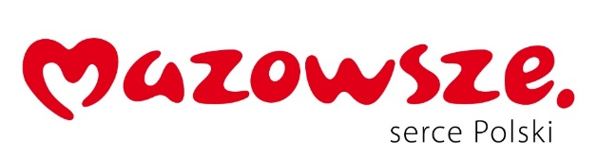

Rysunek 8. Logo Mazowsze serce Polski w kolorze czerwonym

Rysunek 9. Logo Budżetu Obywatelskiego Mazowsza

Rysunek 10. Logo TAK! dla dostępności

Rysunek 11. Logo Dialog Obywatelski Mazowsza

*Rysunek 12. Logo Dialog Obywatelski Mazowsza*